 | 发票日期 | 金额 | 加油警车
1 | 2025.8.13 | 355 | 蒙KH368B
2 | 2025.8.16 | 165 | 蒙K2710警
3 | 2025.8.16 | 316 | 蒙K3812警
4 | 2025.8.17 | 340 | 蒙KD832Y
5 | 2025.8.21 | 210 | 蒙K2706警
6 | 2025.8.21 | 385 | 蒙KD832Y
7 | 2025.8.23 | 370 | 蒙K2706警
8 | 2025.8.23 | 480 | 蒙KH368B
9 | 2025.8.25 | 350 | 蒙K3812警
10 | 2025.8.26 | 130 | 蒙K2706警
11 | 2025.8.26 | 350 | 蒙K2710警
12 | 2025.8.26 | 450 | 蒙KD832Y
13 | 2025.8.26 | 580 | 蒙KH368B
14 | 2025.8.28 | 270 | 蒙K2706警
15 | 2025.8.28 | 295 | 蒙KD832Y
16 | 2025.8.28 | 300 | 蒙K2710警
17 | 2025.8.28 | 390 | 蒙KH368B
18 | 2025.8.30 | 440 | 蒙K3812警
19 | 2025.8.30 | 500 | 蒙KD832Y
20 | 2025.8.30 | 500 | 蒙KH368B
21 | 2025.8.31 | 300 | 蒙K2706警
22 | 2025.9.01 | 300 | 蒙K2710警
23 | 2025.9.01 | 365 | 蒙K3812警
24 | 2025.9.01 | 400 | 蒙KH368B
25 | 2025.9.06 | 410 | 蒙KD832Y
26 | 2025.9.10 | 170 | 蒙K2706警
27 | 2025.9.10 | 314 | 蒙KH368B
28 | 2025.9.10 | 365 | 蒙K2710警
29 | 2025.9.10 | 410 | 蒙KD832Y
30 | 2025.9.14 | 285 | 蒙K2706警
31 | 2025.9.15 | 210 | 蒙K3812警
32 | 2025.9.16 | 360 | 蒙KH368B
33 | 2025.9.20 | 240 | 蒙K2706警
34 | 2025.9.20 | 400 | 蒙KD832Y
 |  | 合计 | 11705

1
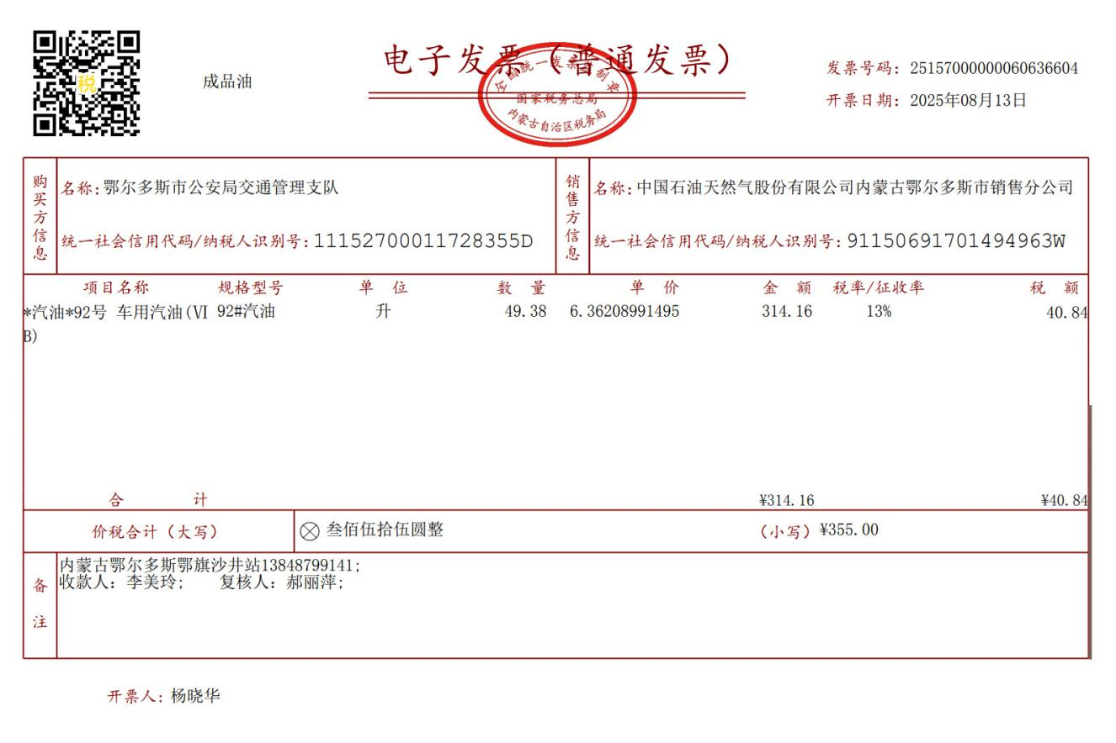
2

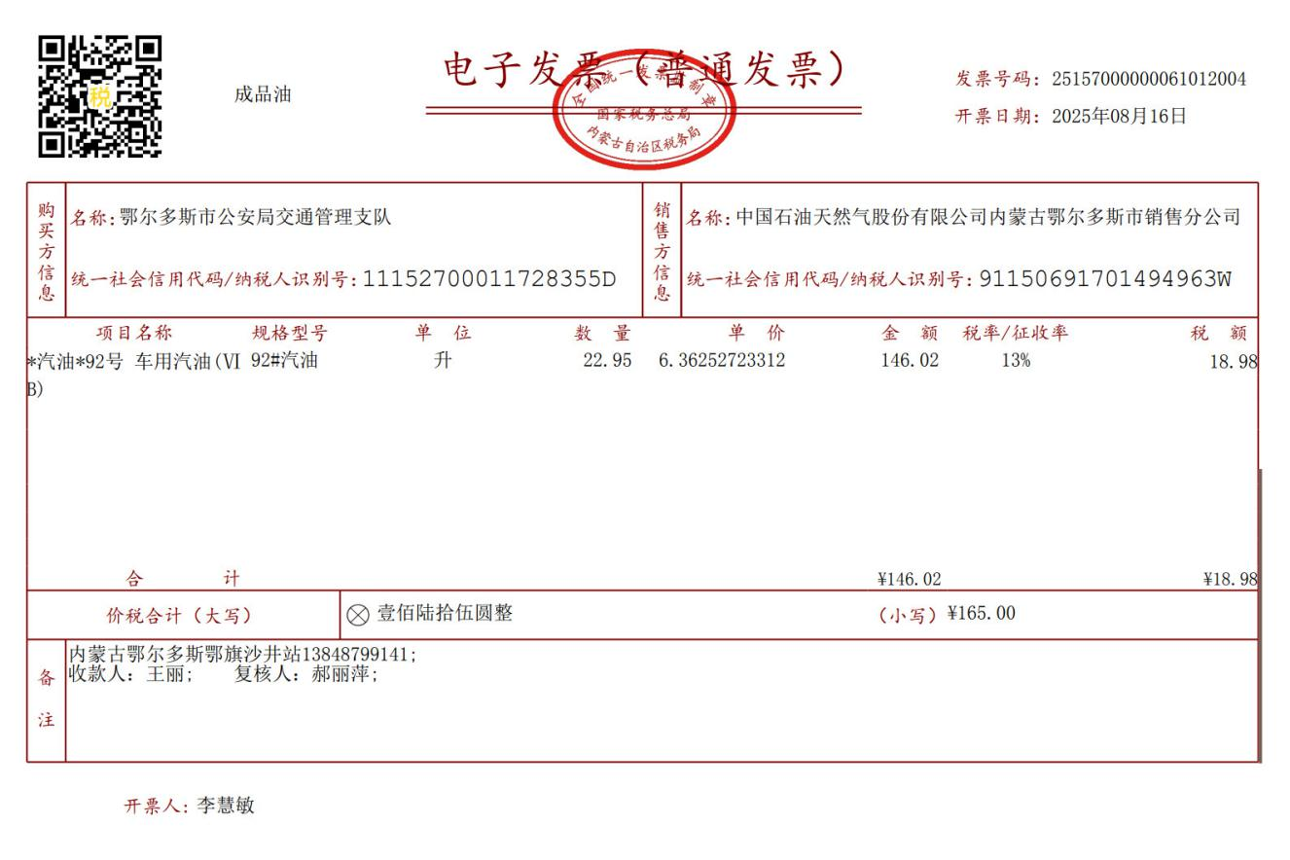
3
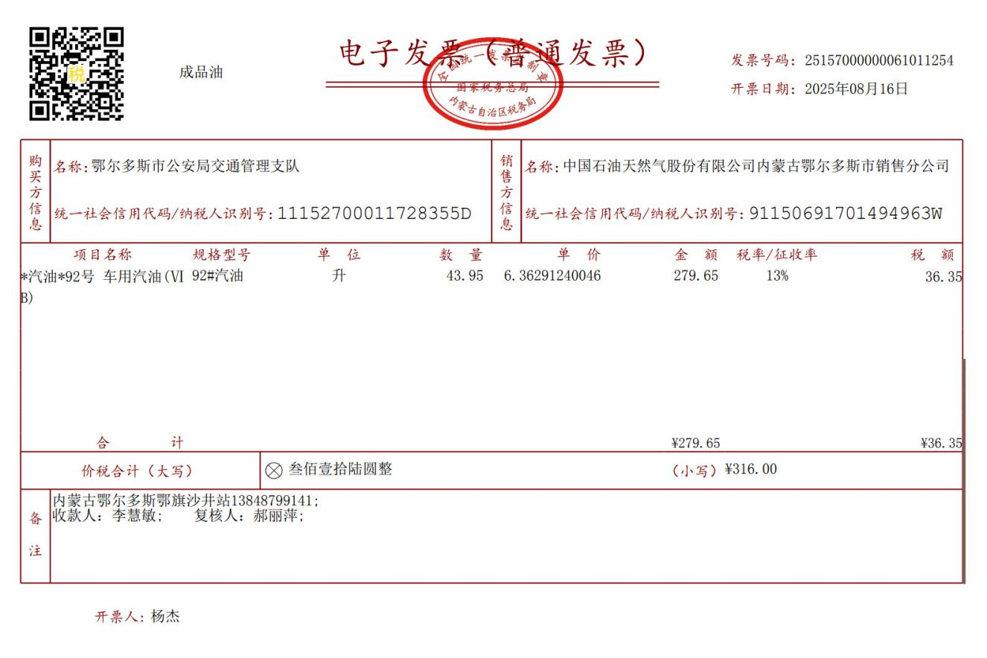
4
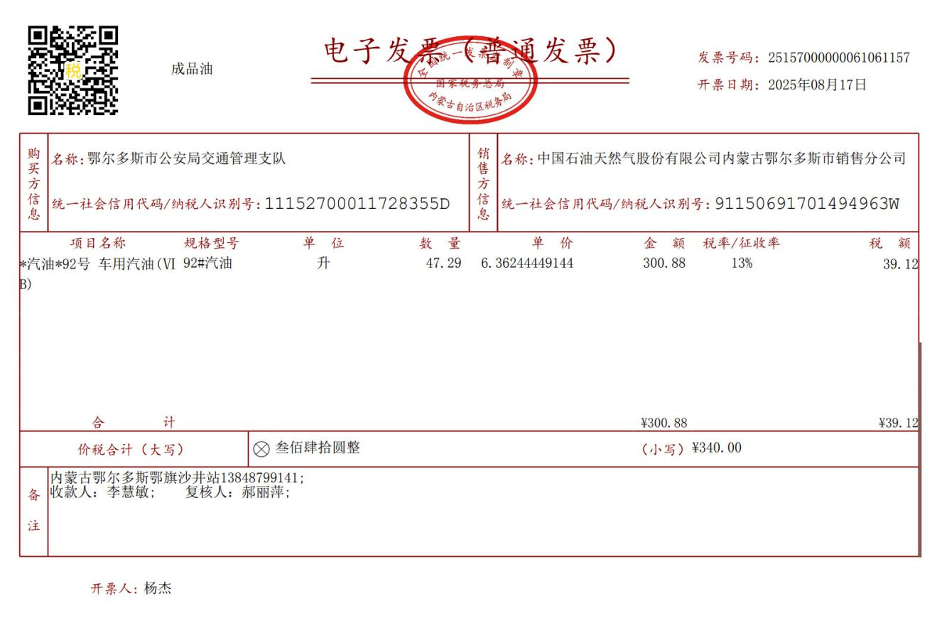

5
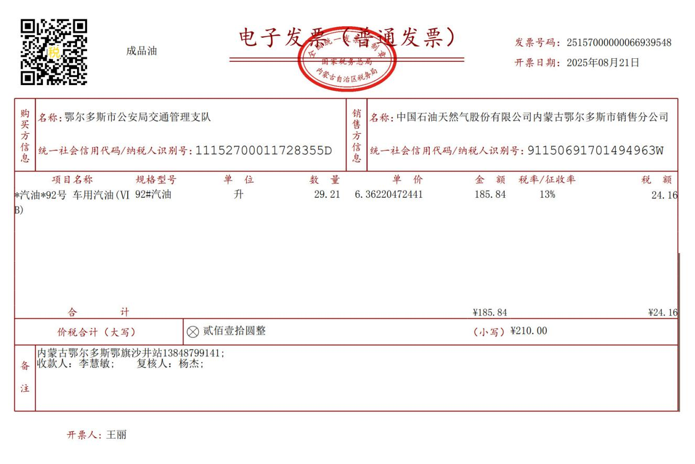
6
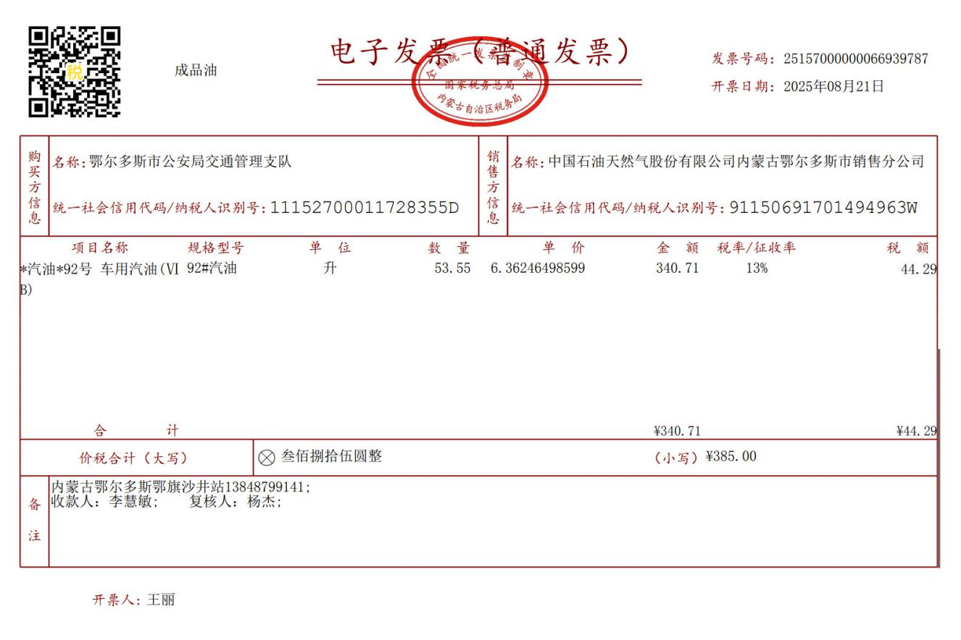

7
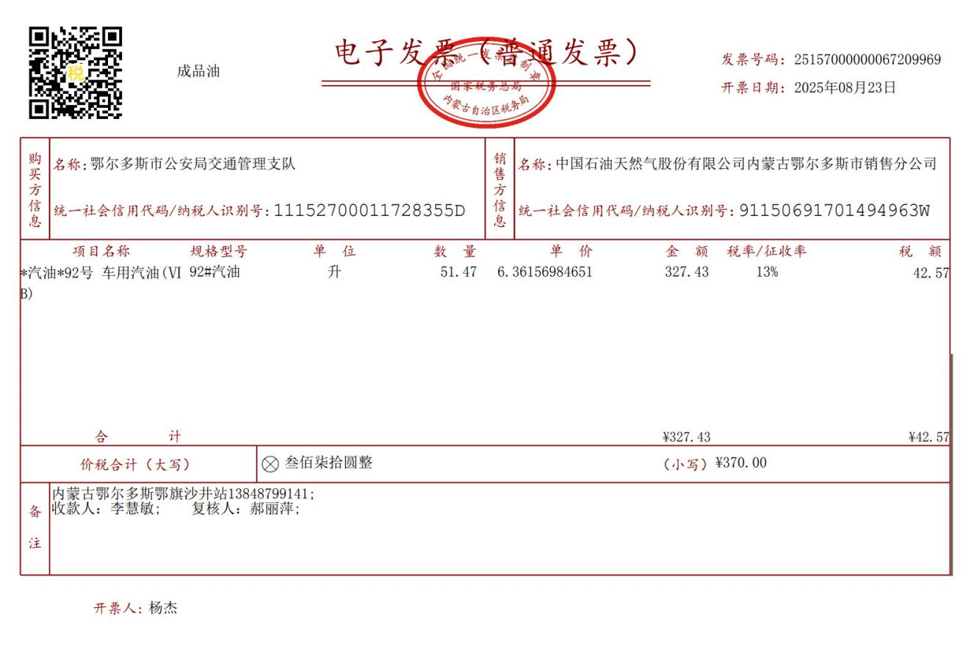
8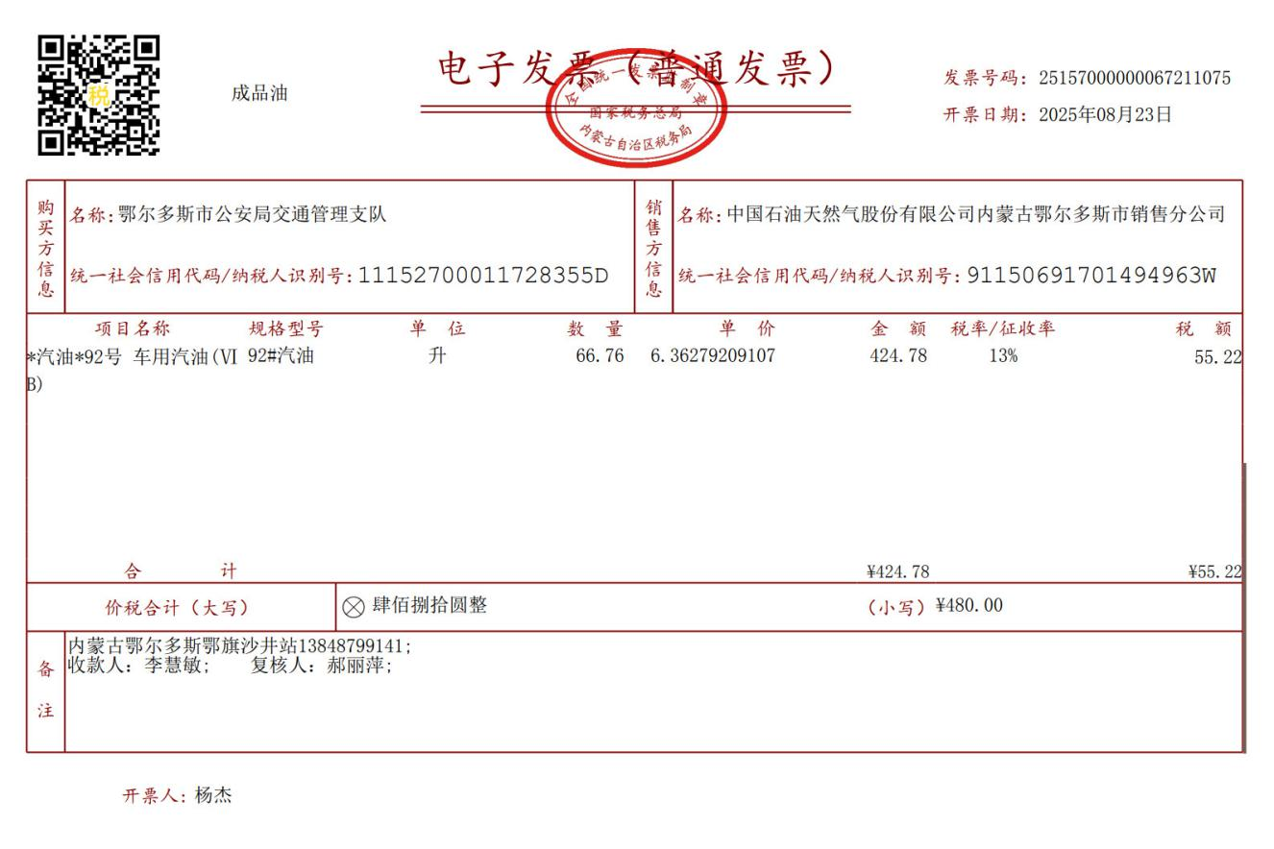

9
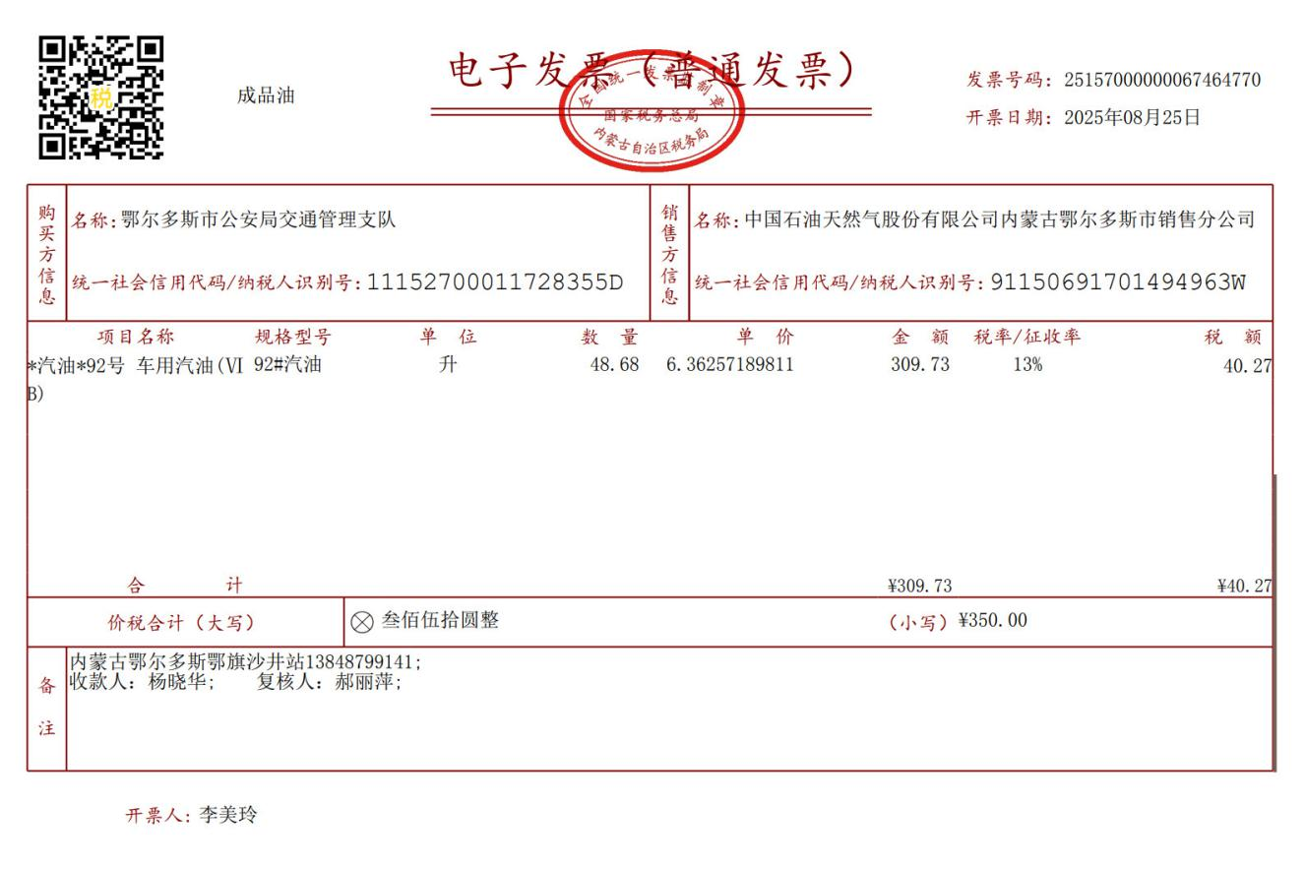
10
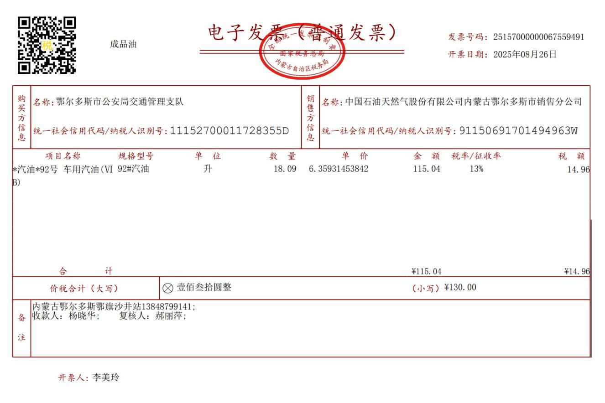

11
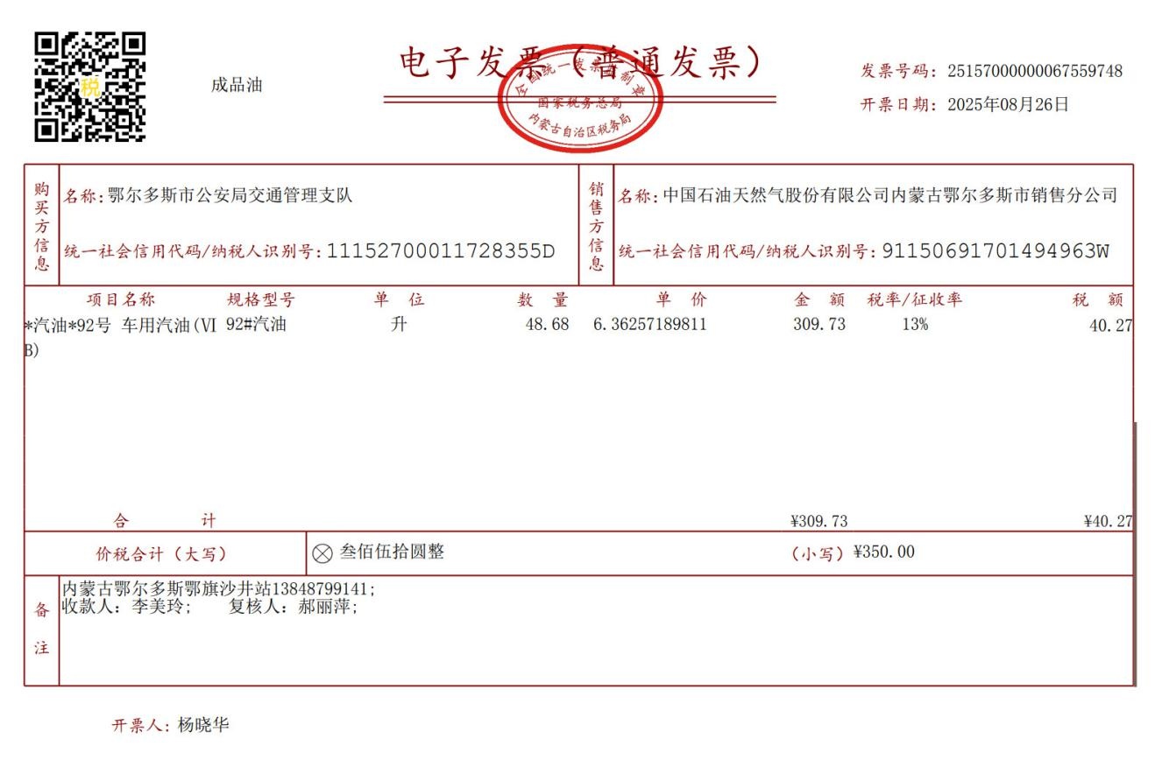
12

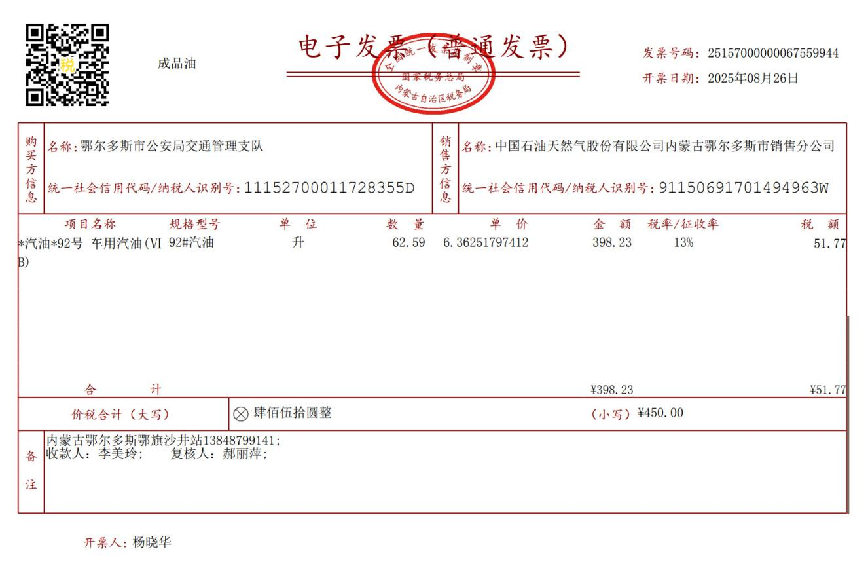
13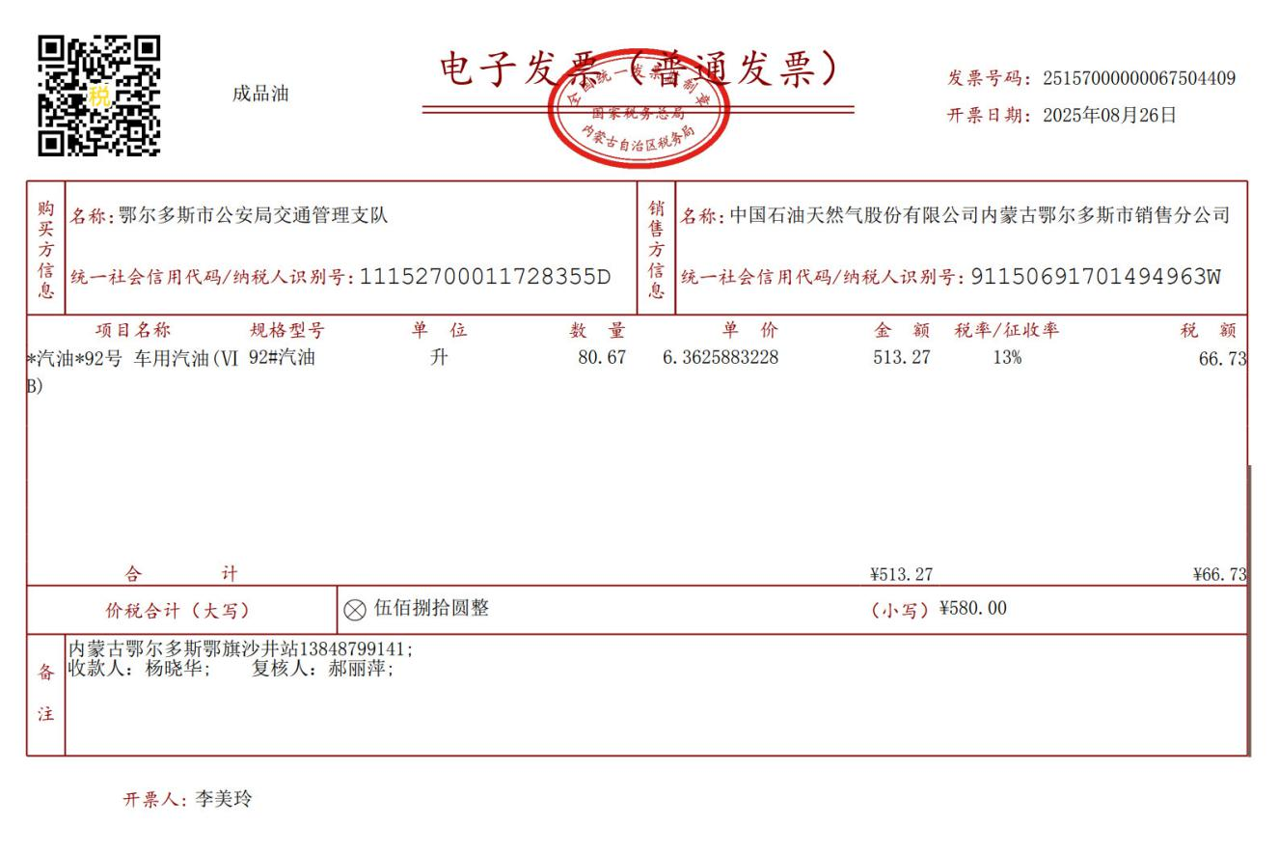
14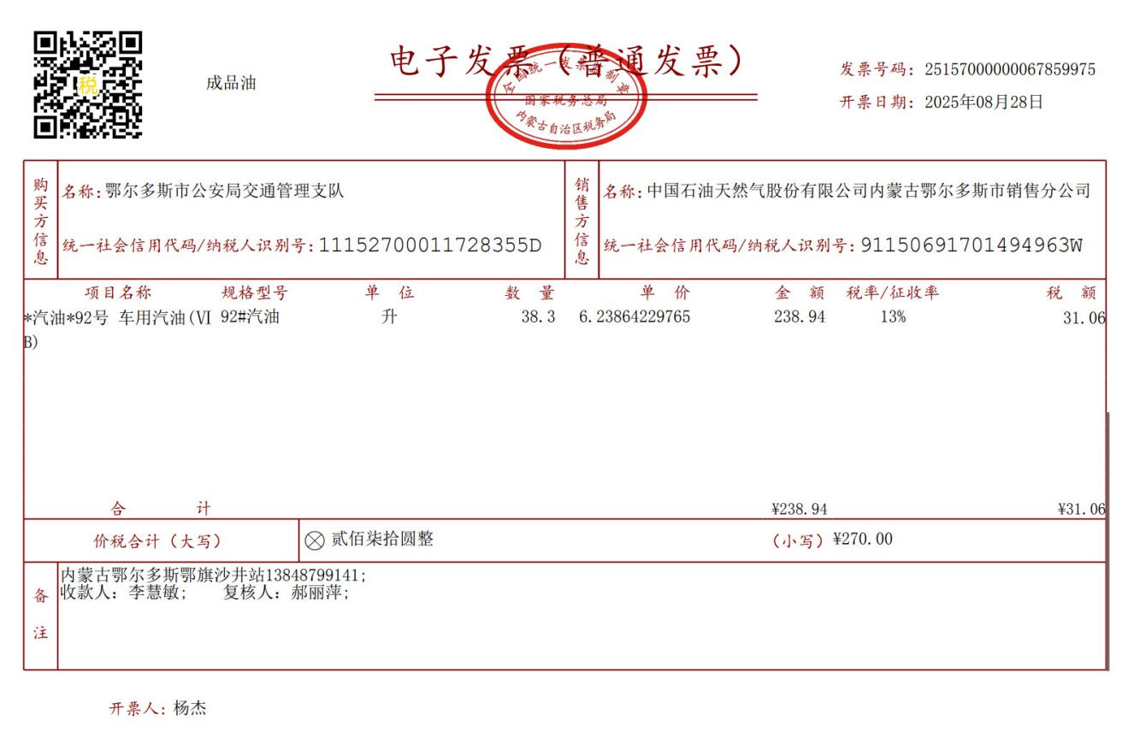

15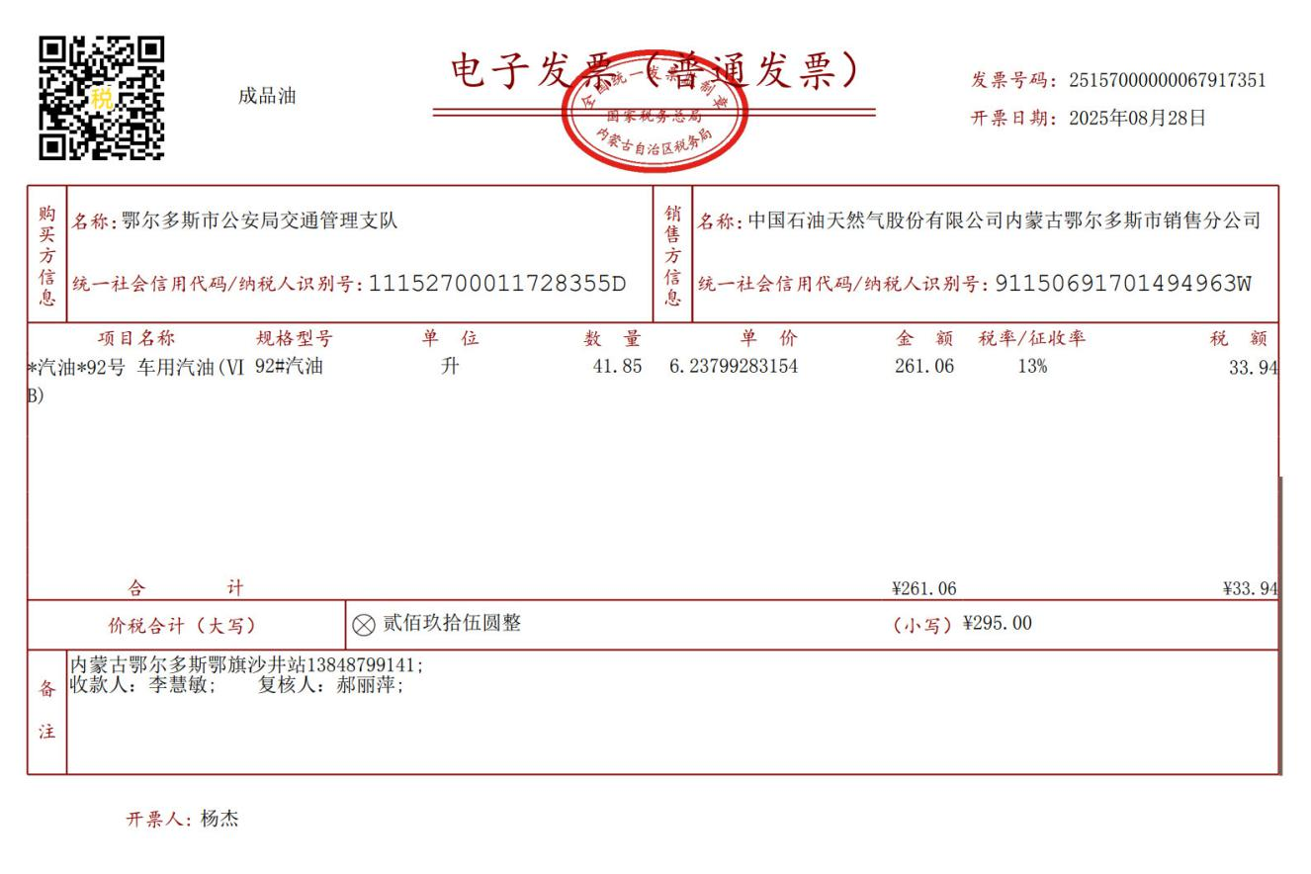
16
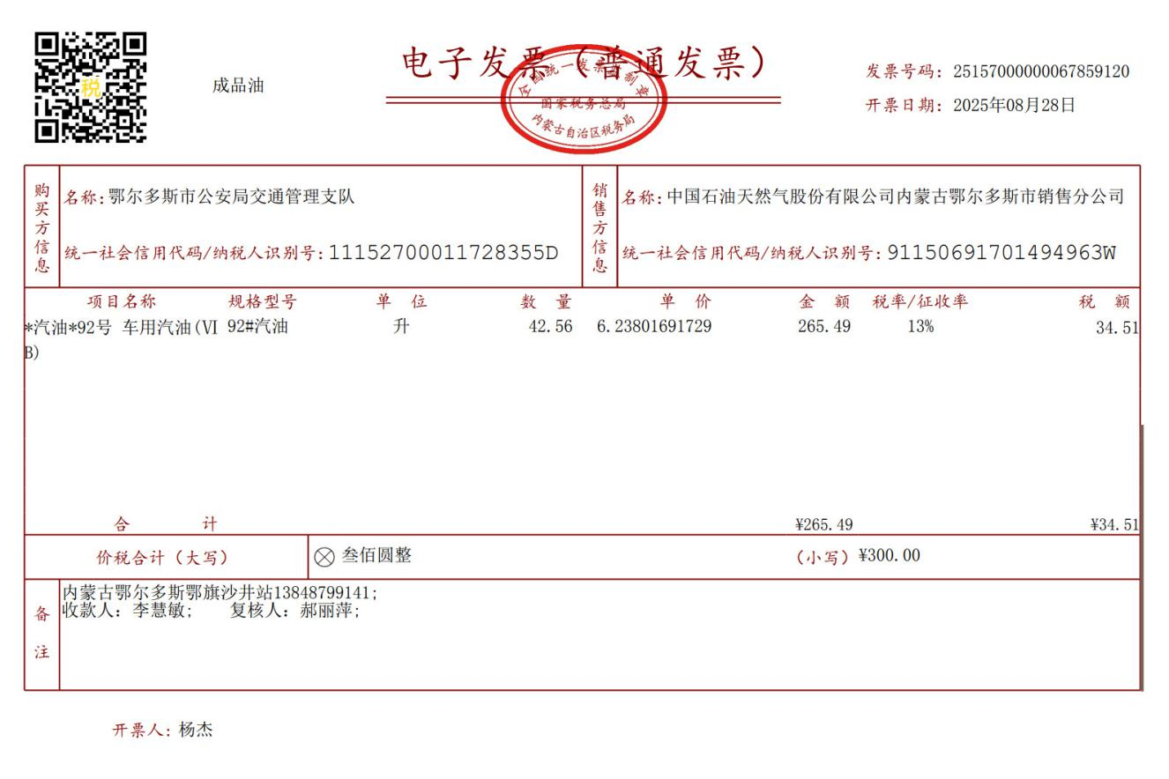

17
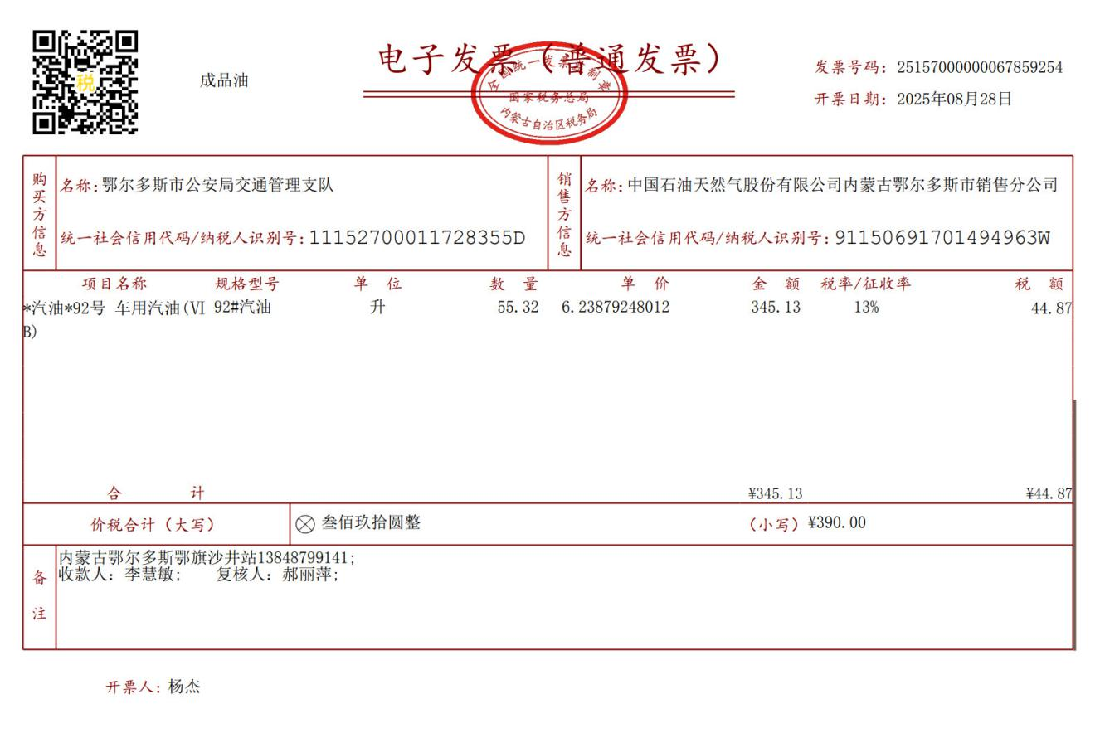
18
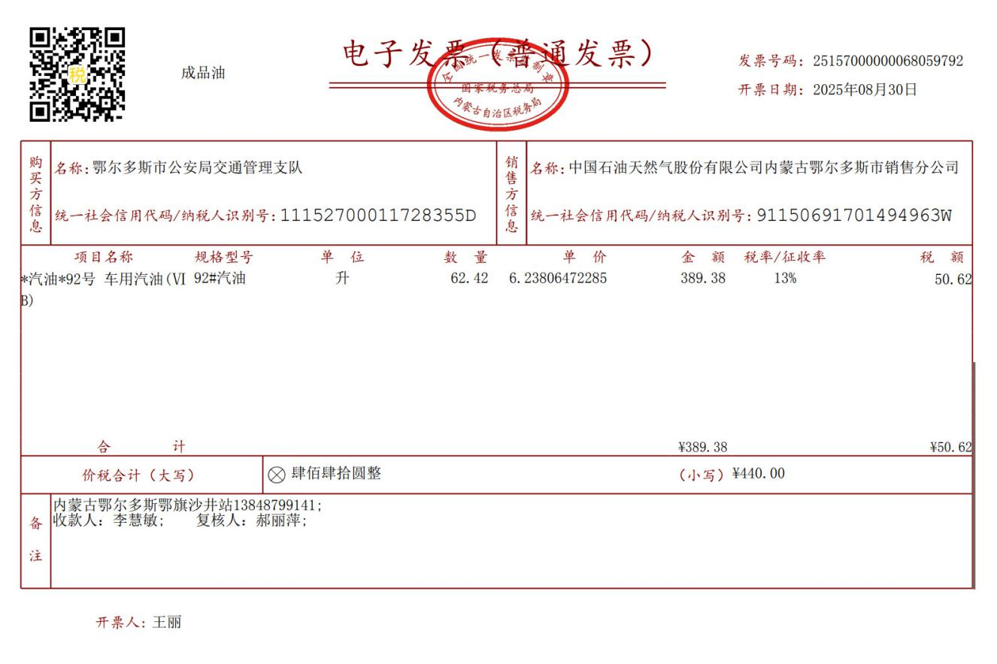

19

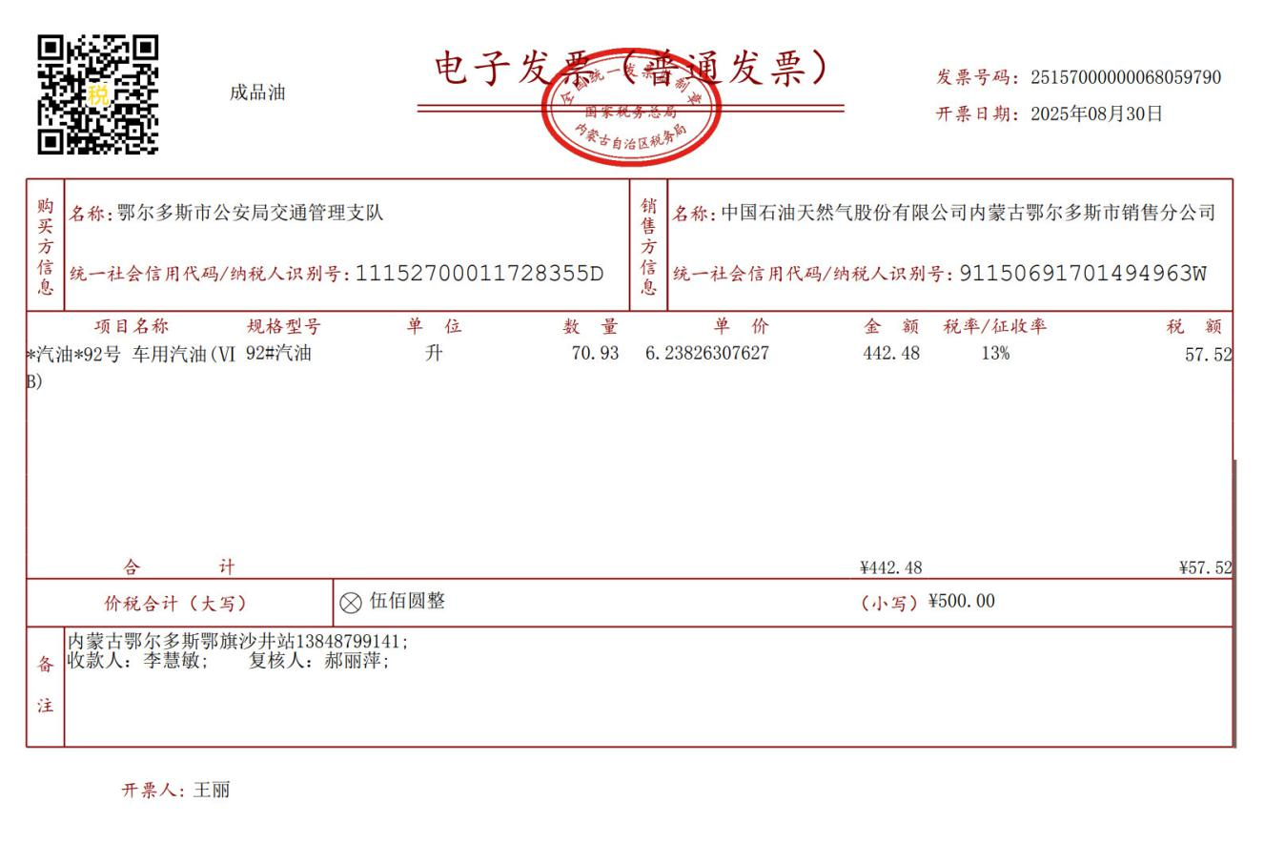
20
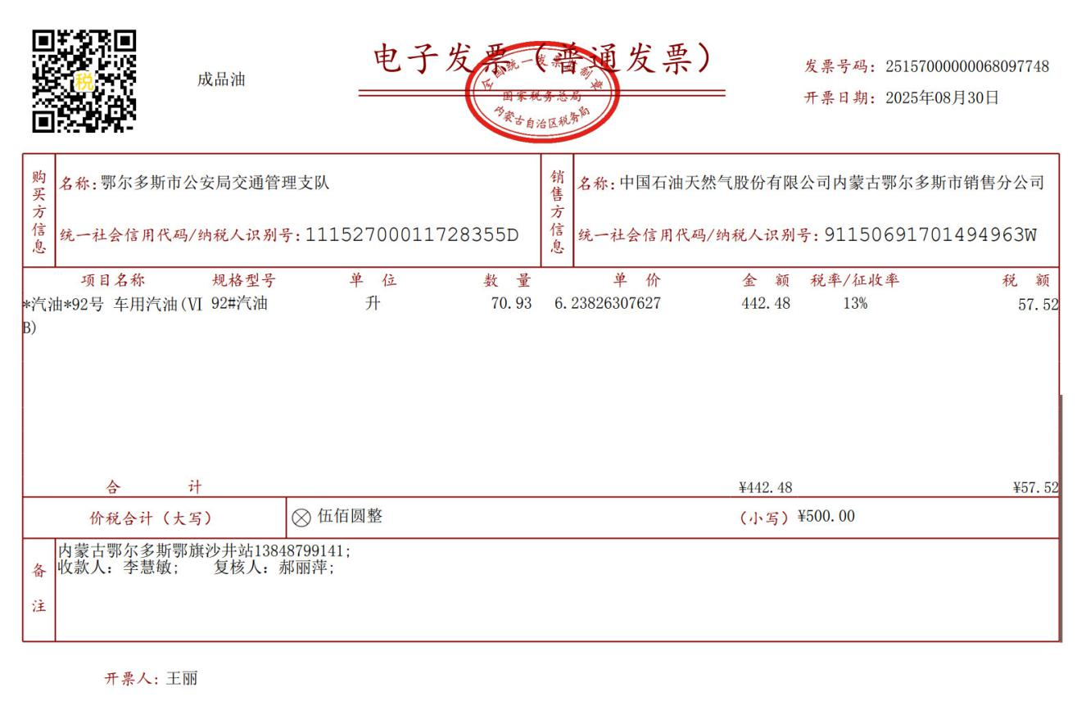
21
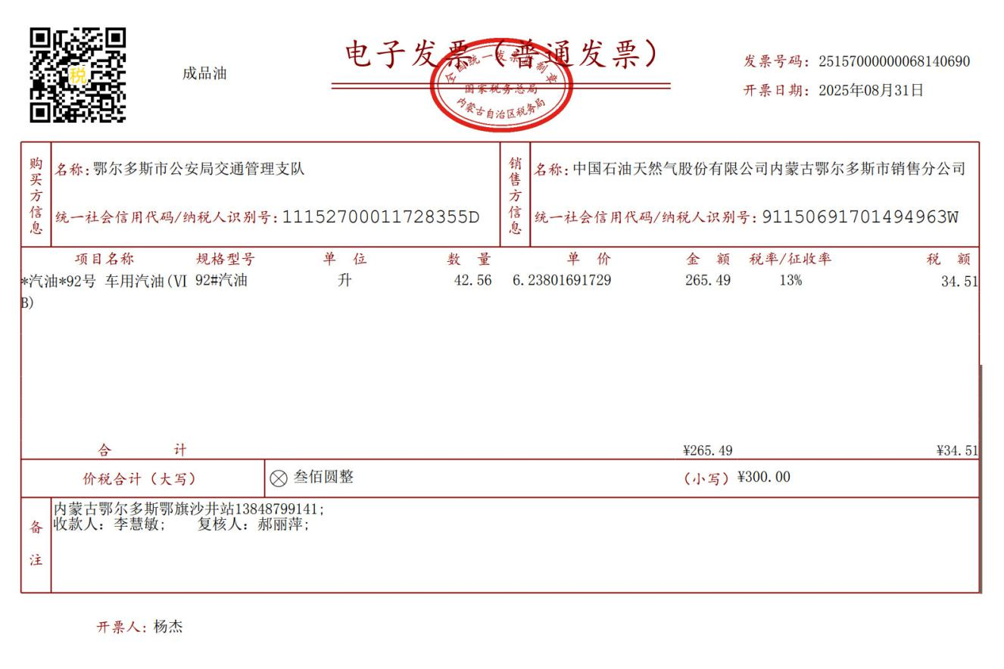
22
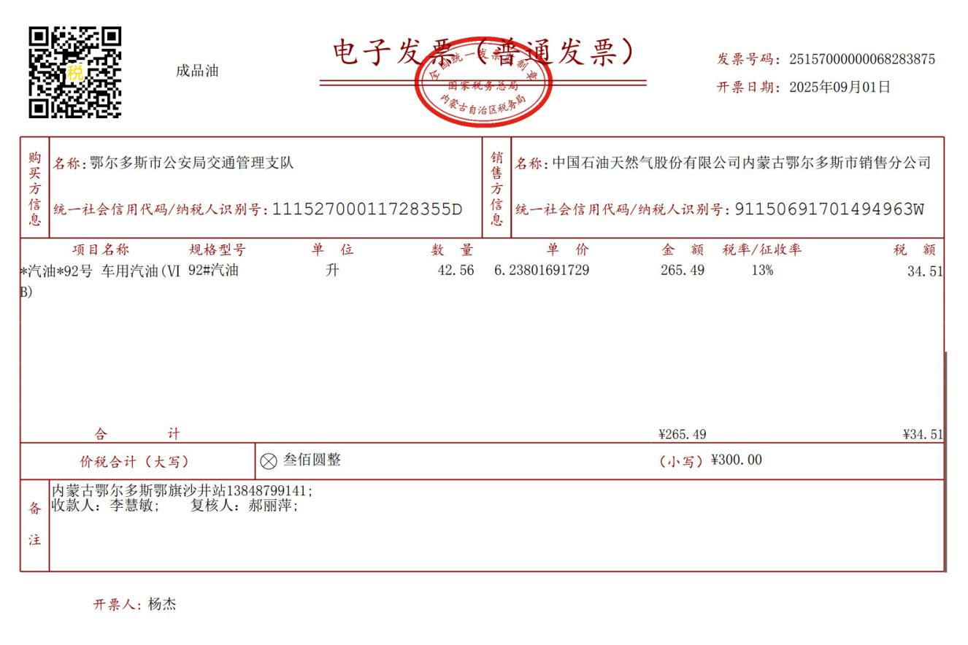

23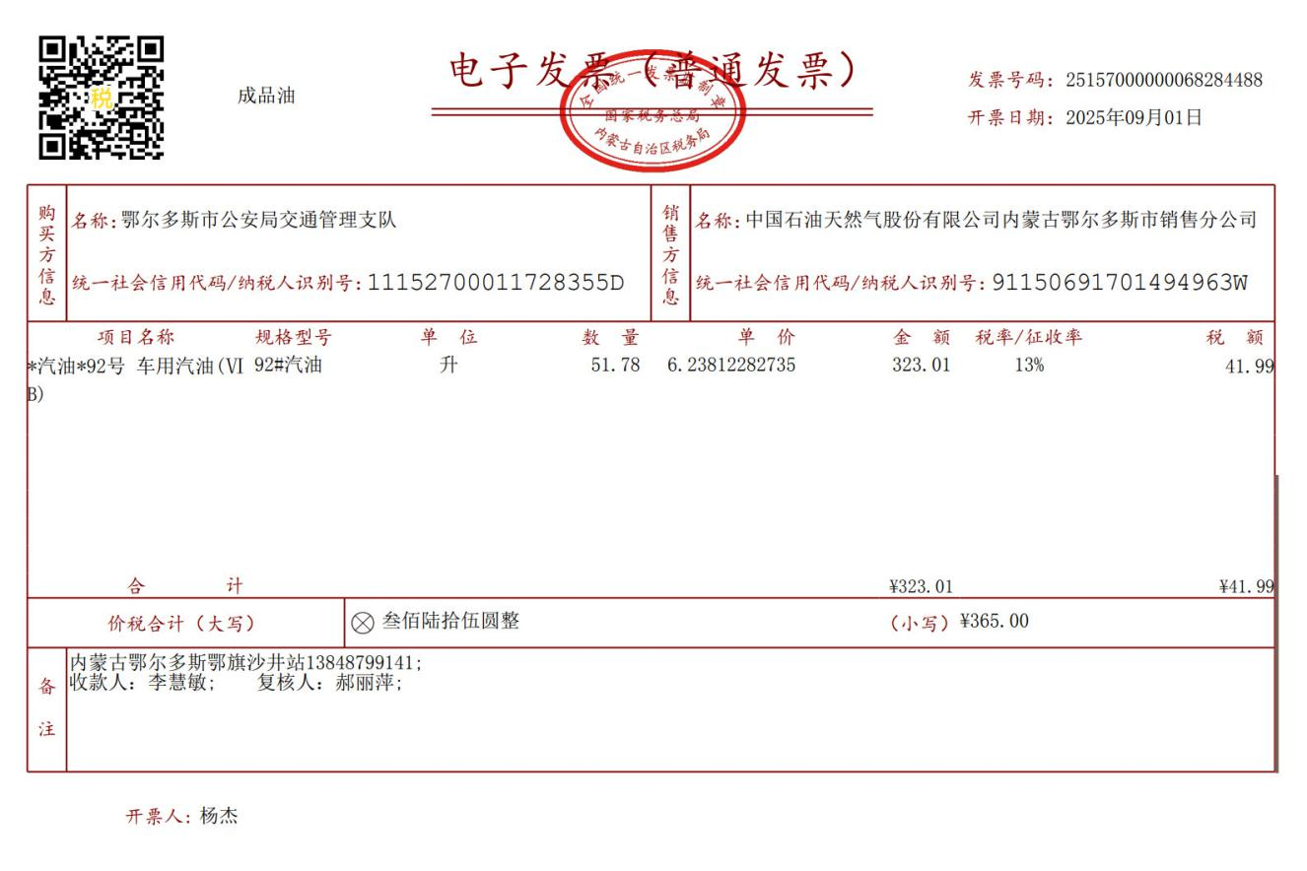
24
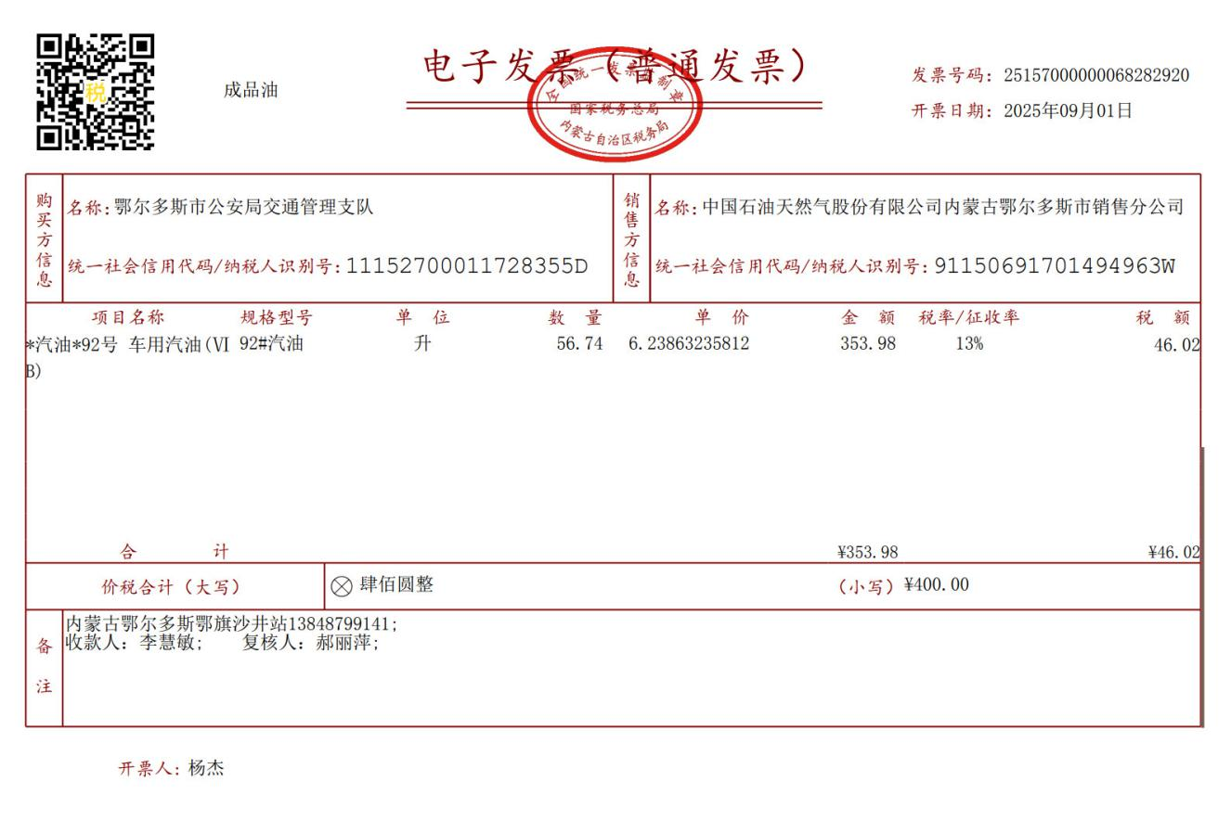

25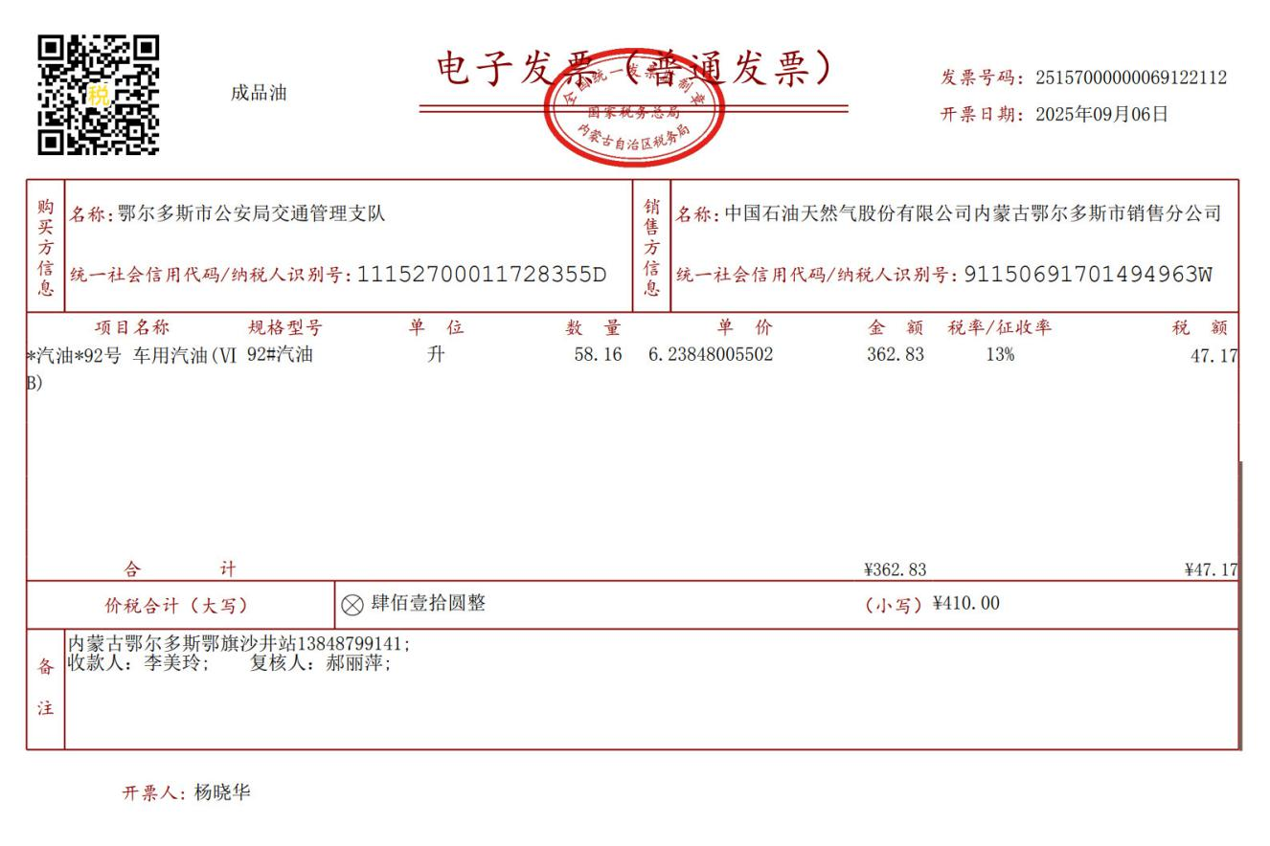
26
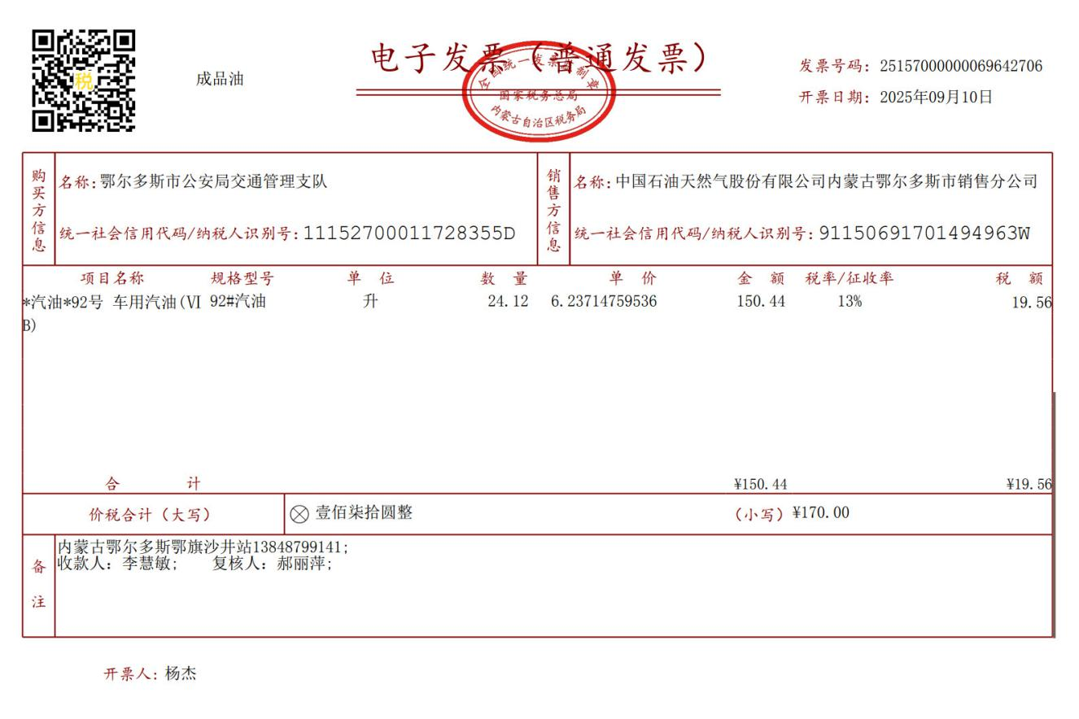

27
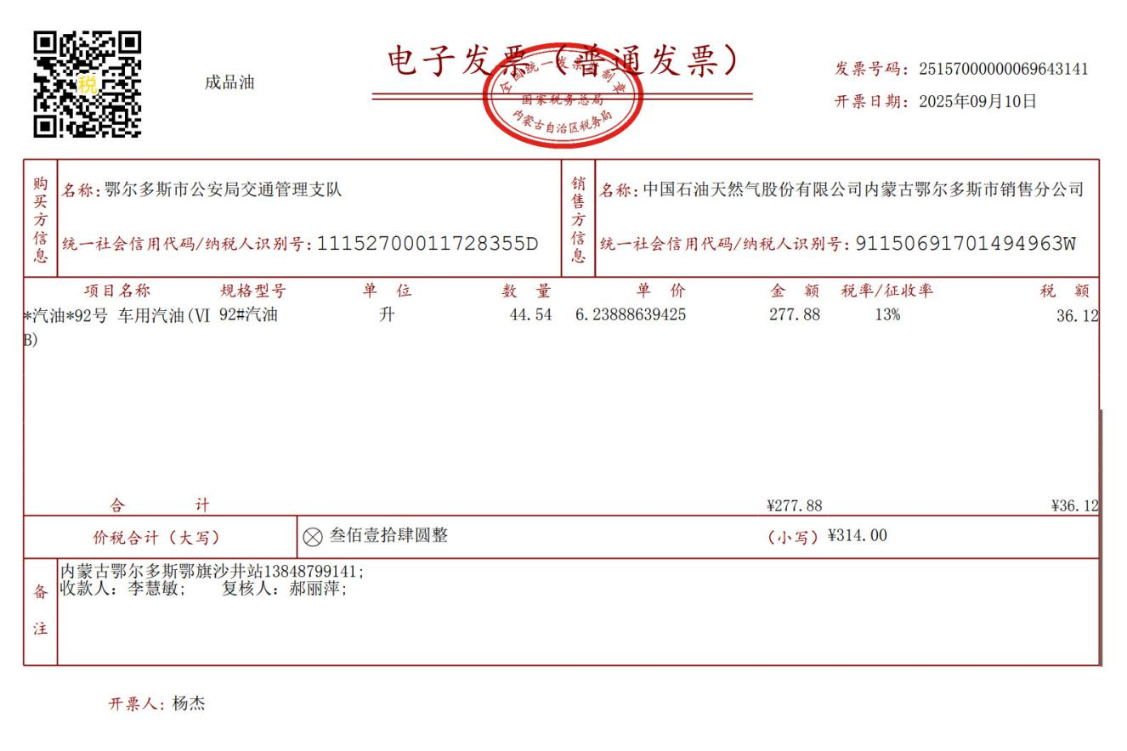
28
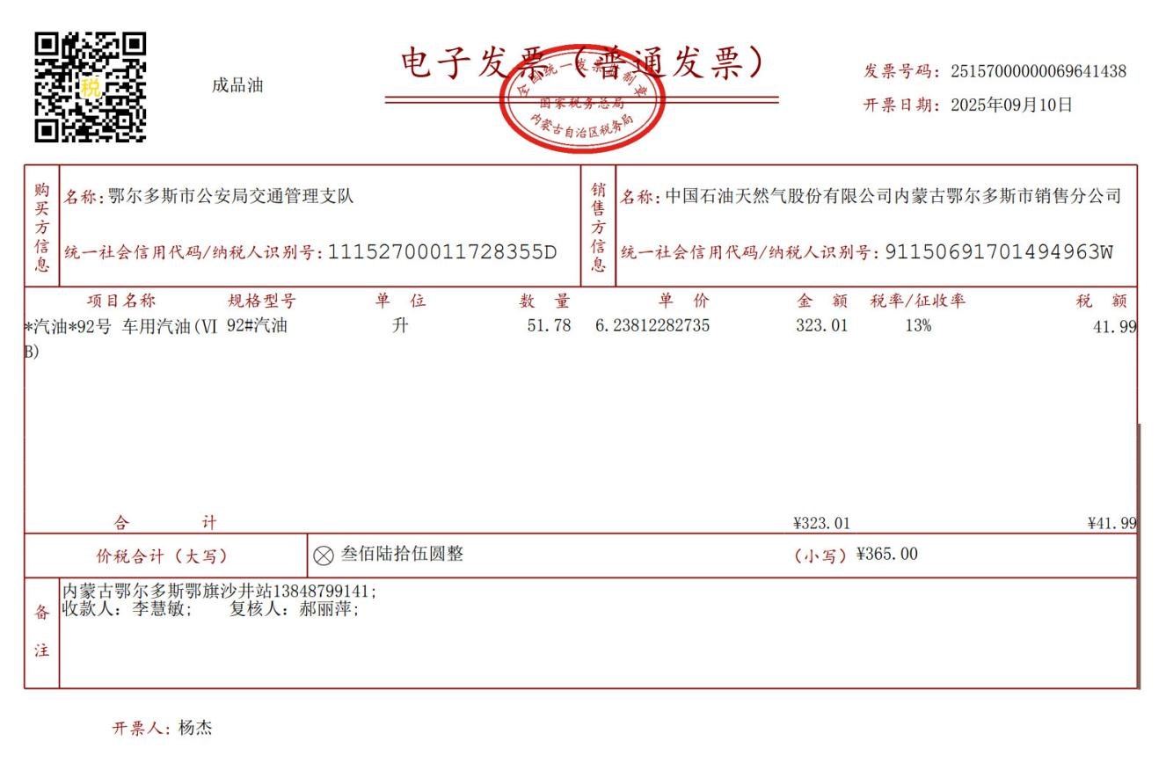

29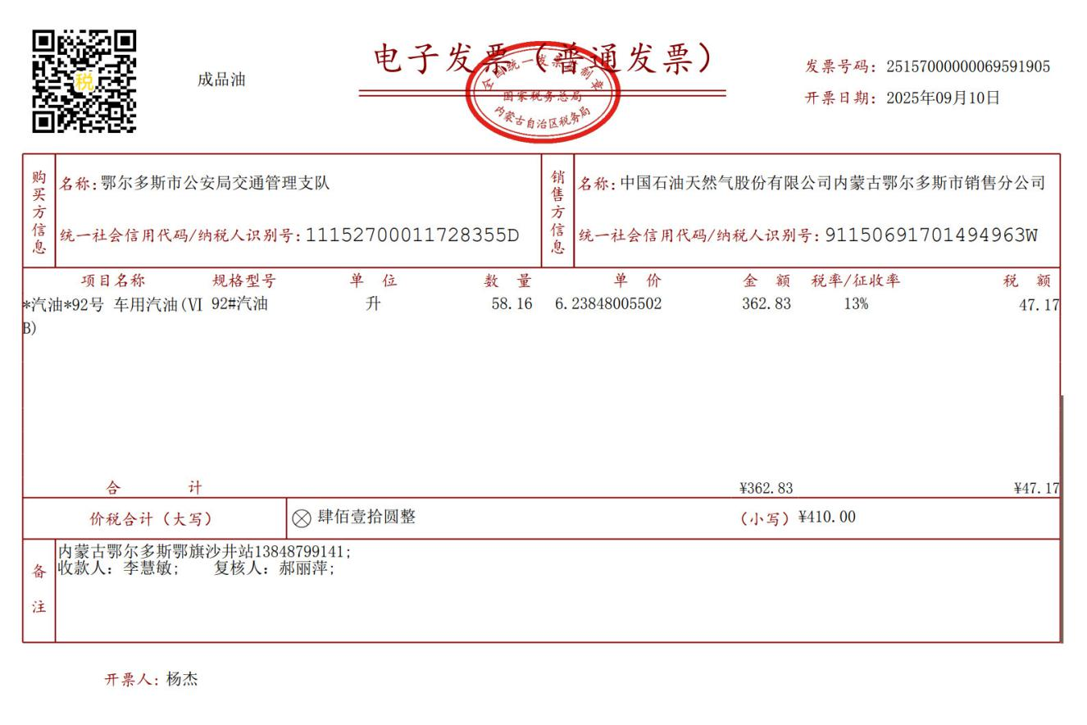
30
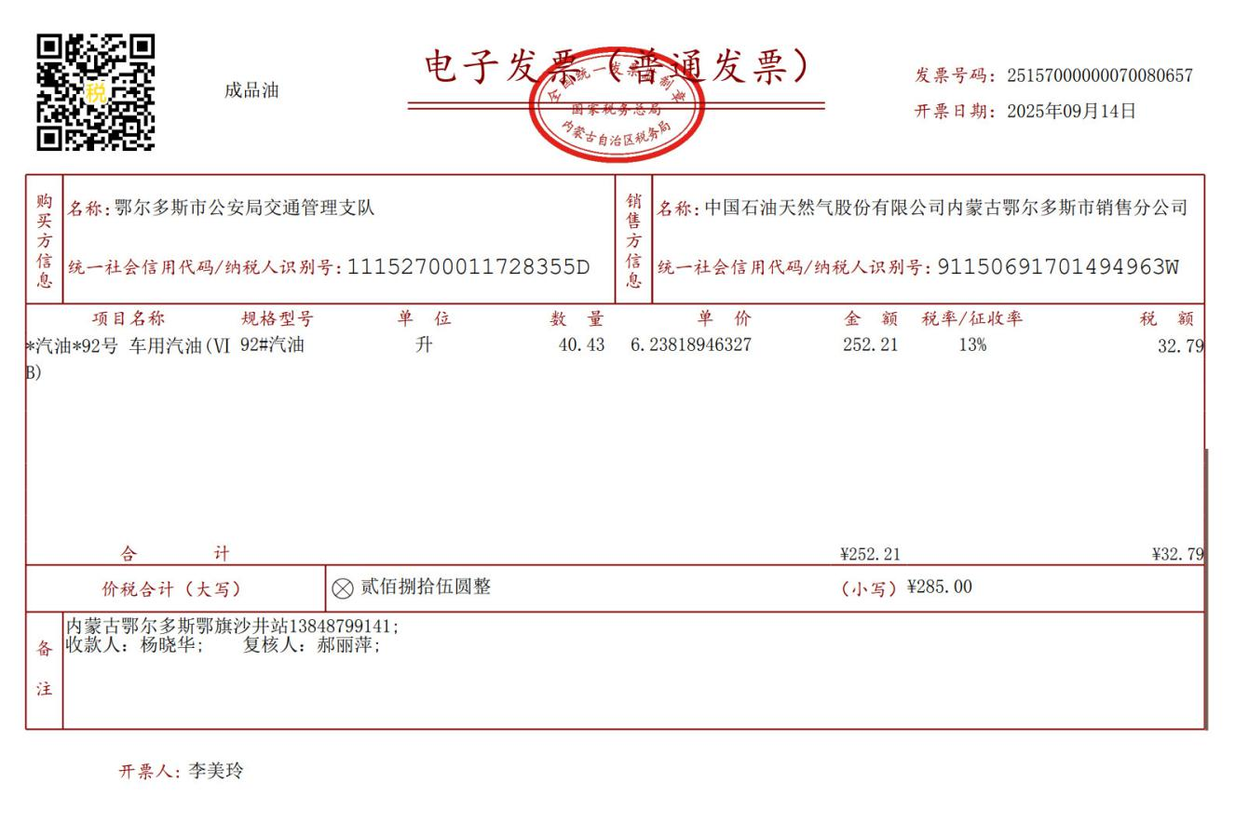

31
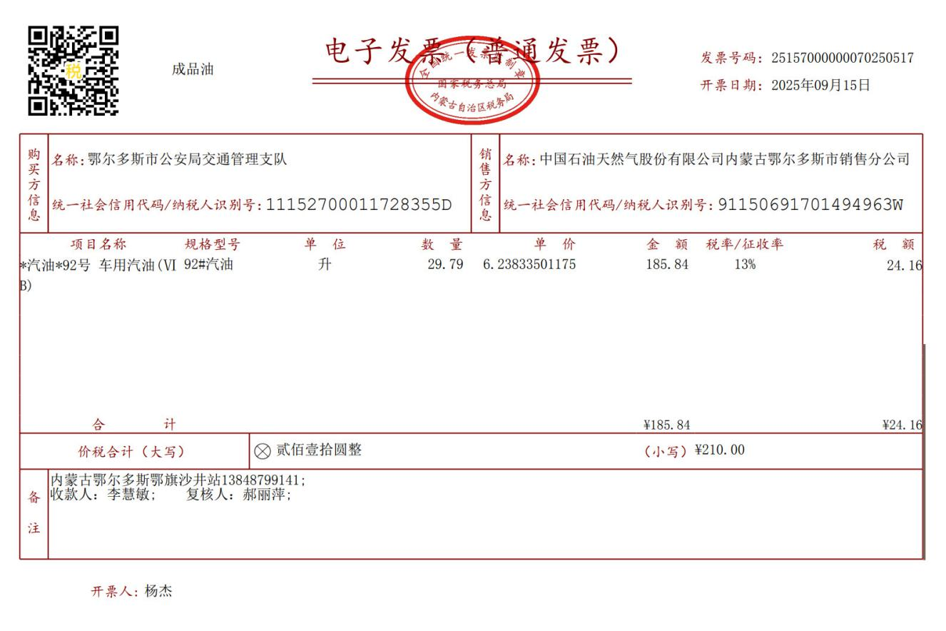
32
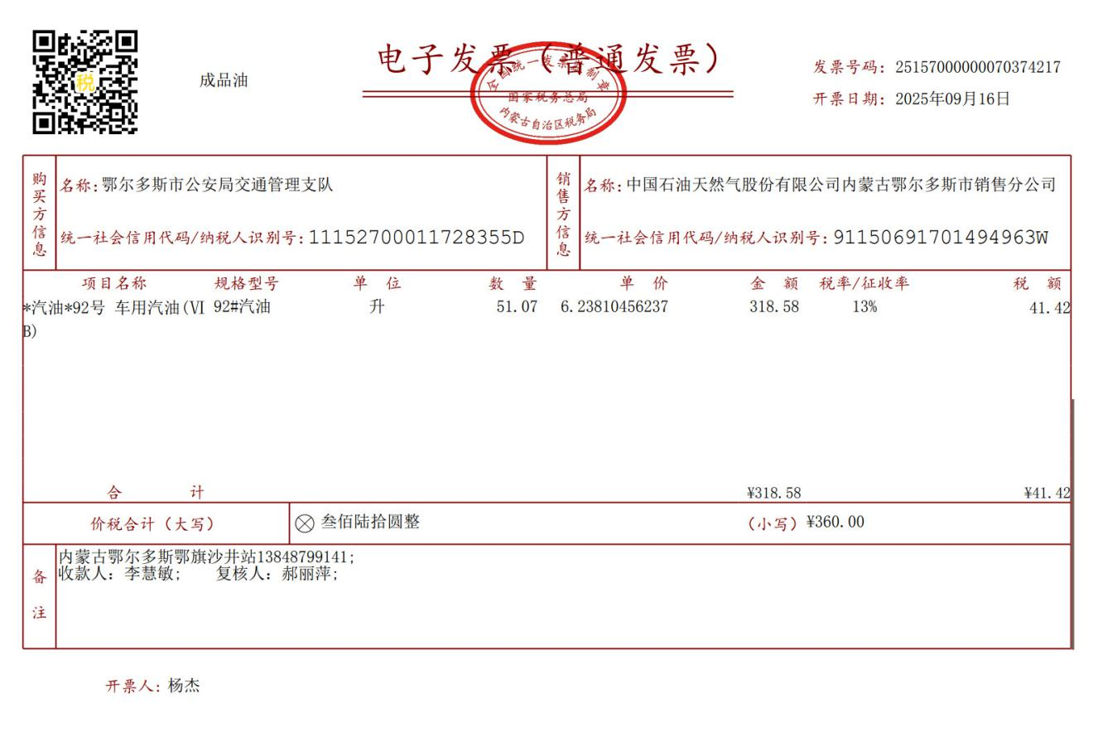

33
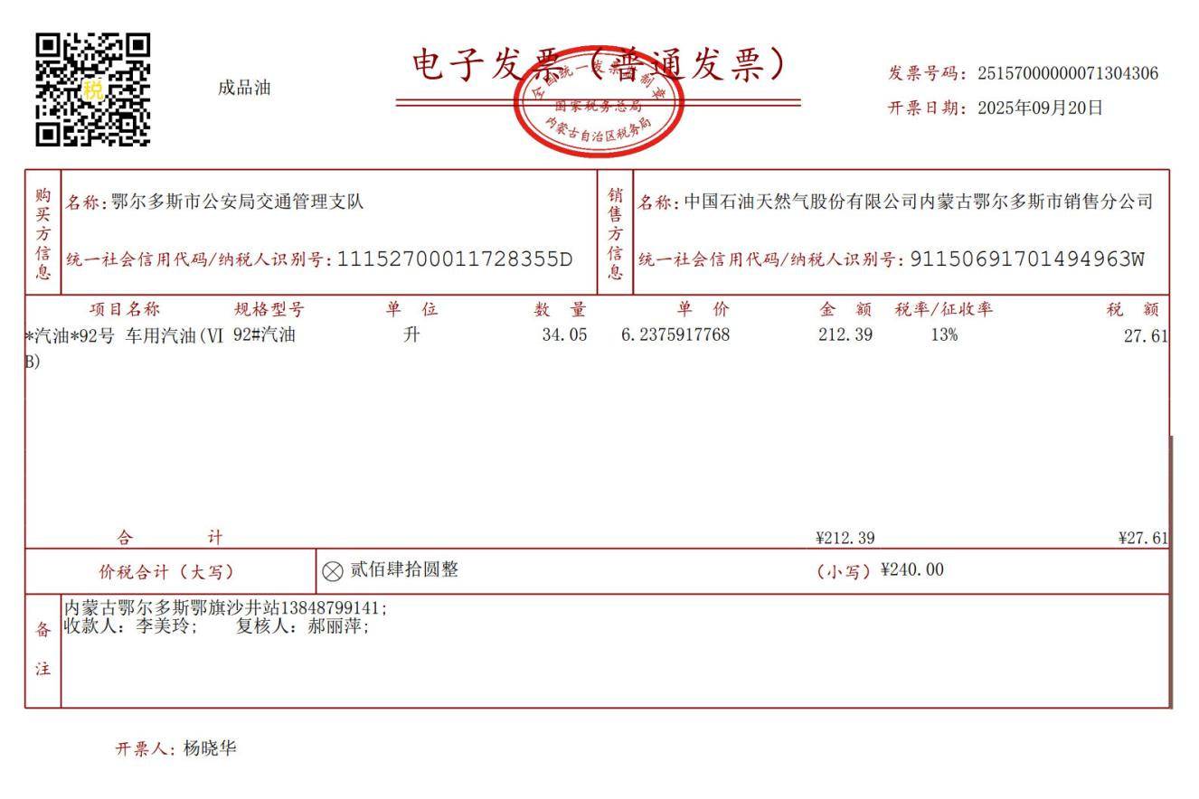
34
